特朗普与马斯克2小时X Space畅聊政策，一批政治meme代币玩梗建仓

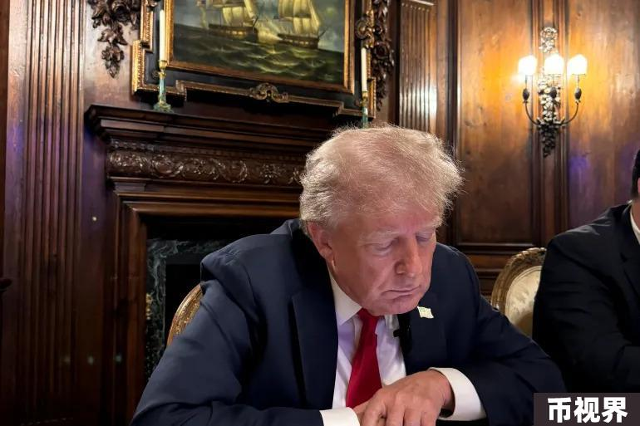

作者：Weilin，PANews

8月13日上午8时40分，预热了一周的特朗普与马斯克的X Space正式开始。采访原定于8点开始，但起初用户实际无法进入，马斯克表示“遭遇大规模网络攻击”，采访延迟了约40分钟。

此次无讲稿的采访中并没有提到比特币或加密货币，实时数据显示有超过 130 万人了收听X平台上的聊天内容。本次采访之前，在Polymarket上，用户投注在采访中提到“加密货币”的可能性为 65%，总共在该话题上赌注超过 60 万美元。

不过，就在双方举行对话之前和期间，除了特朗普原有的政治meme代币MAGA、TRUMP等涨幅明显，也有一大批meme代币建仓，但涨跌幅波动较大，比如Yeah、New World Order、Dark Space等。

### 特朗普和马斯克谈及哪些内容？

#### 枪击未遂事件

特朗普表示，在暗杀事件中幸存后，他“更加相信”上帝。在特朗普赞扬了杀死他潜在枪手的狙击手之后，马斯克一直试图让特朗普批评特勤局的失败，但有趣的是，特朗普主要是在赞扬他们。

#### 移民政策

大约20分钟后，特朗普终于提到了他的民主党竞争对手卡马拉·哈里斯(Kamala Harris)，攻击她和现任总统拜登，指责他的移民政策松懈，并允许无证移民越过美国与墨西哥边境。

#### 赞扬马斯克和特斯拉

在此之前，特朗普一直对电动汽车持批评态度，但他对马斯克和特斯拉表示赞扬，称他的产品“令人难以置信”。特朗普还称赞马斯克的聪明才智，称“你的头脑绝对丰富。你和我可以谈论火箭、隧道和电动汽车，”他提到了这位马斯克的许多商业投资。

#### 马斯克表示将在政府中扮演削减联邦开支的角色

这显示出马斯克正在越来越多地介入美国政治。马斯克呼吁成立一个政府委员会，以确保纳税人资金的有效使用，并自荐在该委员会中担任要职。马斯克说：“我很乐意在这样的委员会中出一份力——如果它成立的话，我会非常高兴。” 特朗普称赞了这一想法，称马斯克是“最伟大的削减者”。

#### 赞扬阿根廷总统

特朗普和马斯克赞扬了阿根廷的自由主义总统Javier Milei。马斯克和Milei在美国见过几次面。

#### 通胀“彻底摧毁了”人们的生活，必须降低物价

特朗普还重申了他与俄罗斯领导人普京相处融洽的说法。在谈及通胀问题时，特朗普称，“人们被通货膨胀彻底摧毁了”，“我们必须把价格降下来”。在谈及石油和天然气行业时，马斯克表示：“我认为我们不应该诋毁石油和天然气行业。”他说，经济依赖于这些能源。但他确实表示，由于环境污染，他希望美国转向“更可持续的经济”。

#### 马斯克号召投票给特朗普

除了一些其他政策议题，马斯克最后通过回顾自己的政治历程来结束这次的采访。 “我以前不太关心政治，”马斯克说。他形容自己是温和派，并表示类似的听众应该投票给特朗普。

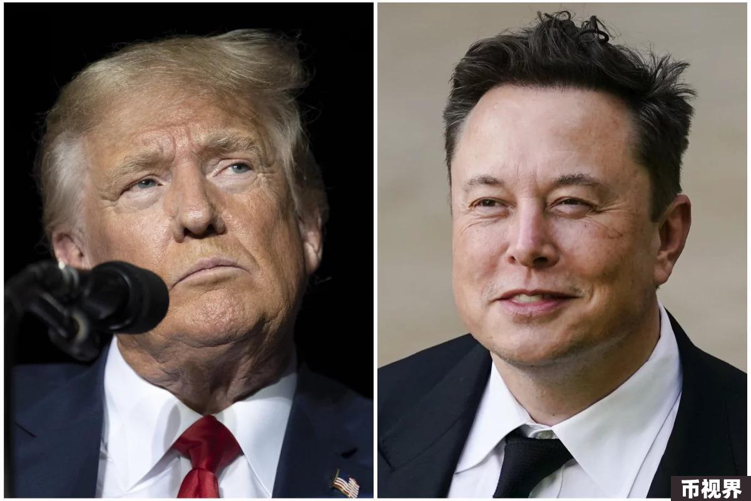

### TRUMP、MEGA涨幅明显，一批政治meme代币建仓

截至8月13日上午11：30，MAGA（TRUMP）24小时上涨3.97%，MAGA(MAGA)24小时上涨8.21%，Super Trump Coin(STRUMP) 24小时上涨6.65%。

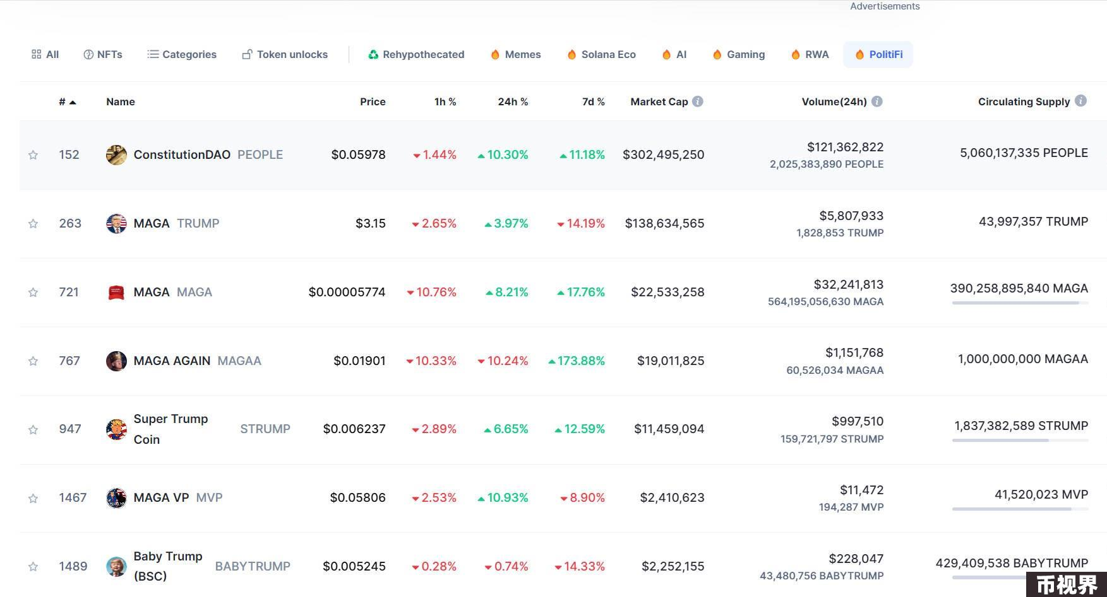

相比于这些已经建立一段时间的政治meme代币，截至8月13日上午9：20，Solana上有这些特朗普和马斯克的meme代币“疯狂”建仓：

#### @realDonaldTrump (RDT)

建立时间：23:47（8月12日）

交易笔数：49426

交易量： 890万美元

市值： 98.1万美元

24H涨幅：2,080%

#### GROK 2(GROK2)

建立时间：8月12日

交易笔数：903,096

交易量：1440万美元

市值： 150万美元

24H涨幅：106%

#### YEAH(Yeah)



建立时间：8:56

交易笔数：21762

交易量：90.7万美元

市值：75.1万美元

24H涨幅：1027%

#### New World Order (NWO)

建立时间：8:43

交易笔数：33229

交易量：46.5万美元

市值：2.7万美元

24H涨幅：-56.14%

#### Dark Space (DSPACE)

建立时间：7:37交易笔数：57076交易量：230万美元市值：7800美元24H涨幅：-89.27%

从这些meme代币的表现来看，涨跌幅波动较大，通常在“梗”热度消退后容易出现大幅下跌，用户需DYOR。

周一，特朗​​普“重返”X，在 X 上多次发布了帖子，其中包括一段竞选视频，也部分带动了相关meme代币的上涨。截至发稿时，特朗普在预测市场Polymarket的获胜概率为46%，低于哈里斯的52%。